MANIFIESTO OFICIAL DE LA LEGIÓN DE LA VOLUNTAD

"Vencer el instinto, forjar la legión."

I. EL TRIUNVIRATO FUNDACIONAL
El liderazgo supremo y origen de esta hermandad reside en sus Padres Fundadores. Su autoridad es inquebrantable y su palabra es la ley que rige a la Legión:
- César I
- Salvador I
- Camilo I

II. LOS 13 MANDAMIENTOS DE LA LEGIÓN
1. La Lealtad es Absoluta Nuestra hermandad trasciende fronteras. El compromiso es con uno mismo y con los pares; si uno de nosotros falla, fallamos todos. La deslealtad no tiene cabida.
2. El Pan es el Enemigo Queda estrictamente prohibido consumir el pan del rancho durante los almuerzos y cenas. El carbohidrato vacío es un ancla que detiene nuestro progreso.
3. La Pureza del Cuerpo Ningún miembro ingerirá grasas saturadas ni alimentos fritos. Nuestro motor funciona exclusivamente con combustible limpio y de alto rendimiento.
4. El Protocolo de las 09:35 (Las Colaciones) La colación de las 09:35 debe ser táctica y saludable. Solo se permite el consumo de fruta fresca. Quedan absolutamente prohibidas las galletas, golosinas e incluso los jugos de fruta que no sean sin azúcar(envasados o naturales), debido a su alta concentración de azúcar rápida.
5. El Sacrificio del Rancho (Chorrillanas y Ranchos Felices) En días de máxima tentación ;como los viernes de chorrillana, jueves de empanadas fritas o días de "ranchos felices" con hamburguesas, el legionario aplicará el sacrificio de voluntad. Deberá ceder sus papas y masas fritas, consumiendo estricta y únicamente la proteína (carne, huevo). La chatarra se cede, la proteína se asimila.
6. La Trampa del Postre El azúcar es un saboteador silencioso. A la hora del postre, la única opción legal es la fruta. Quedan severamente prohibidos los flanes, las jaleas y cualquier postre azucarado, sin excepciones, ni siquiera el tradicional mote con huesillo de los días jueves.
7. El Nexo del Agua y la Cafeína Las bebidas azucaradas y alcohólicas están desterradas. La hidratación será a base de agua y el vigor provendrá del café negro. Las bebidas energéticas son munición táctica, permitidas única y exclusivamente antes de una prueba física o académica de alto rendimiento.
8. El Veto al Bartolo Prohibida la compra y consumo de cualquier producto en el Bartolo. Ese almacén es territorio hostil y sus dulces son veneno para nuestra voluntad.
9. Raciones Tácticas Externas Pedir comida de afuera está permitido única y exclusivamente si los alimentos cumplen a cabalidad con las restricciones de la Legión. No hay atajos en las raciones civiles.
10. El Honor en la Sombra El desafío no descansa los fines de semana ni en los francos. El deber se cumple de forma inherente e intachable, incluso—y especialmente—cuando nadie más te está viendo.
11. El Día de la Purga (El Indulto Mensual) Una vez al mes, se otorga el derecho a "caerse a la mierda". Se podrá comer y beber sin restricción, pero este día debe ser planificado y declarado formalmente con anticipación ante el Triunvirato.
12. La Ley de los Tres Downs El error se castiga. Cada transgresión a estos mandamientos es un Down. Al cometer el tercer Down, el individuo queda automáticamente expulsado y despojado de su honor, activando la Cláusula de Degradación.
13. Respeto a los Padres Fundadores Honrar el legado y la visión de César I, Salvador II y Camilo III. Su voluntad fue la chispa; mantenerla viva es el deber de todo iniciado.

III. ESCALAFÓN OFICIAL Y ASCENSOS
La permanencia en la Legión se mide en tiempo de resistencia, otorgando los siguientes rangos:
- De 0 a 1 mes – El Tributo: El novato a prueba. Es alguien que aún no ha demostrado su valor frente a la tentación de las grasas y el pan. Está en el campo de batalla, pero debe probar que su voluntad es más fuerte que sus instintos.
- Al cumplir 1 mes – Legionario: Los soldados jóvenes de la primera línea. Han resistido el primer choque y un mes de rigor absoluto, demostrando que tienen la verdadera voluntad para pelear.
- Al cumplir 2 meses – Centurión: Se ha superado el reto inicial. El cuerpo y la mente se han adaptado por completo; es ahora un soldado consagrado, firme y absoluto de la hermandad.
- Al cumplir 3 meses – Pretoriano: El pináculo de la disciplina. Al igual que la escolta exclusiva de élite, quien sostiene este régimen por medio año demuestra una voluntad inquebrantable, ganándose el derecho a sentarse en la mesa del Triunvirato como asesor y líder.
IV. EL PACTO DE DESHONOR Y LA CLÁUSULA DE DEGRADACIÓN
La expulsión no es una salida silenciosa; es un acto de rendición.
Todo participante que ingrese al desafío acepta voluntariamente y por anticipado que, de cometer 3 Downs y ser expulsado, renuncia a su dignidad dentro del grupo. Queda obligado a aceptar, sin derecho a réplica, que cualquier miembro activo de la Legión se dirija a él utilizando simultánea o indistintamente los siguientes títulos de la deshonra:
- El Bárbaro del Bartolo
- Desertor de la Gula
- El Zángano
- Plebeyo del Rancho
- El Manteca
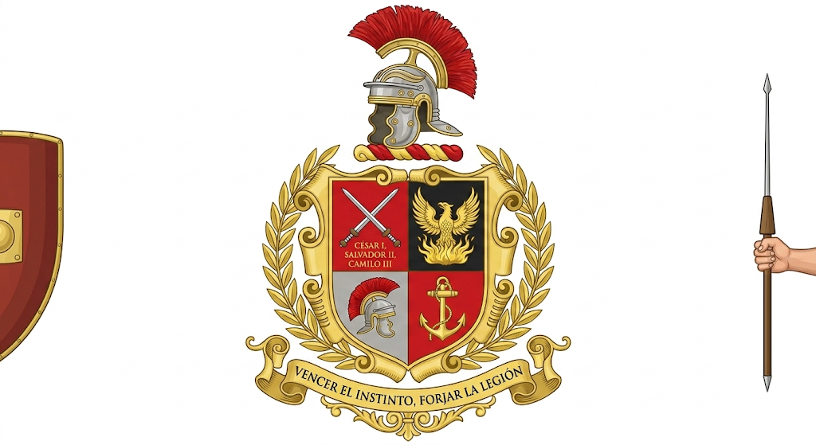
- Prisionero del Pan
- Cadete de Cristal
- Esclavo del Carbohidrato
- Traidor de la Fritura
- Judas del Bartolo
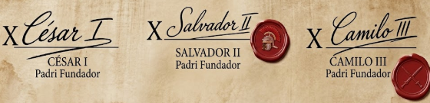
FIRMADO Y RATIFICADO POR EL TRIUNVIRATO

